院 系 数据科学与计算机学院 学 号 16337327 姓 名 郑映雪
【实验题目】JS实验2
【实验目的】学习Javascript高级编程。
【调试方法】
方法1：chorme调试js的方法：参考
方法2：
try{
要调试的代码
}
catch(e){
alert(e);
}
【实验环境】
（1）自己安装的Eclipse
（2）在线调试：http://172.18.187.9:8080/lab/js2/
图像: http://172.18.187.9:8080/lab/js2/images （幻灯片）
http://172.18.187.9:8080/lab/js2/imgs （图片滚动，最后一题）
【实验内容】
1、(validate.html)验证密码，输入两个密码，如果不相同，则弹出出错信息，否则，提交到OK.jsp (没有该文件时会出错) 。
参考资料：JavaScript.ppt（下）事件对象-通过事件提交表单
提示：onclick="return submit1();" submit1()返回false会取消默认行为。
参考截屏：
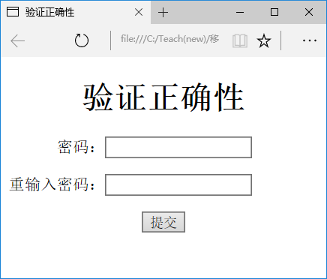
输入123和1234：
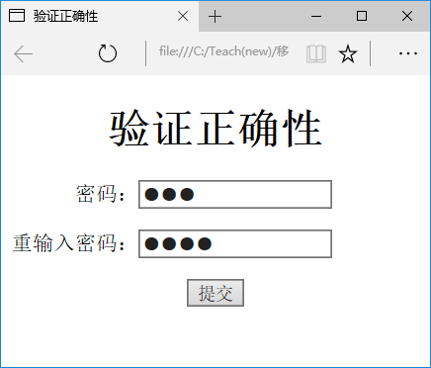
按提交按钮弹出信息，并取消了提交：
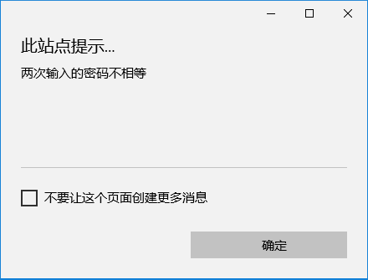
如果输入相同，则会提交，提交可能会出错（OK.jsp不存在）。
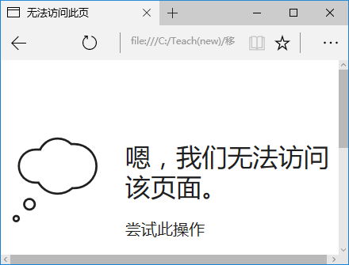

完成后截屏：
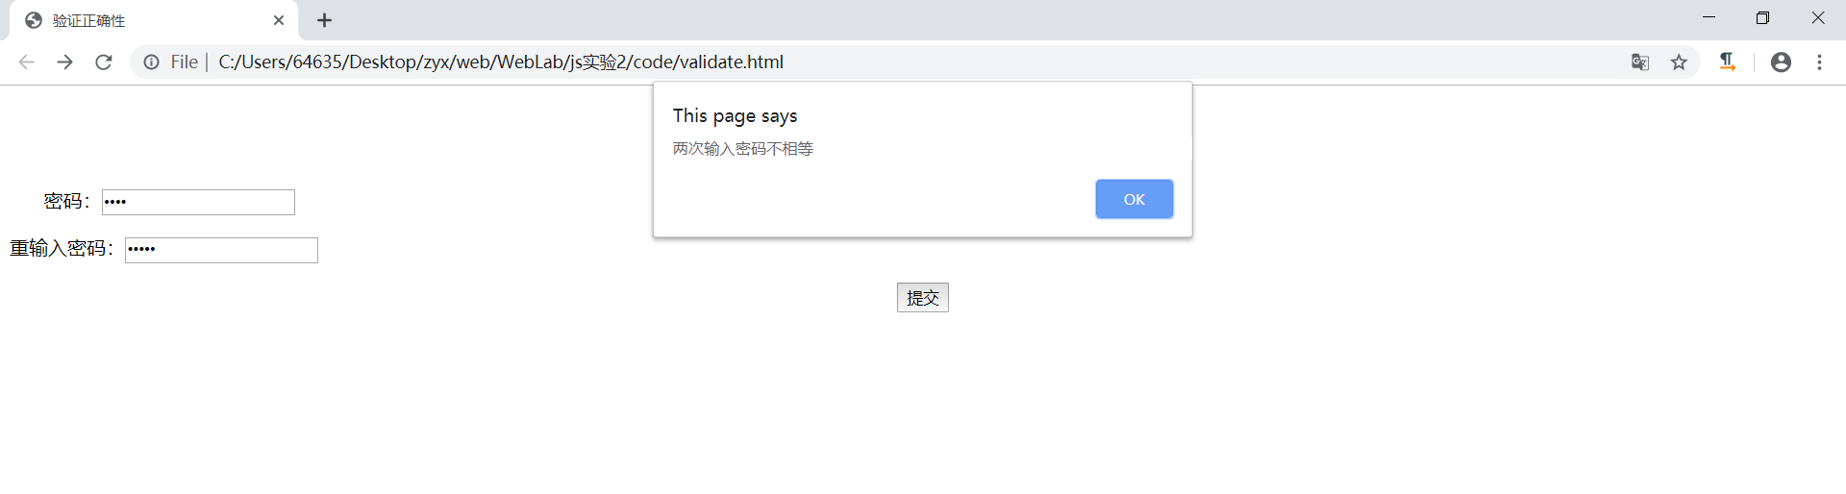
输入相同密码后：
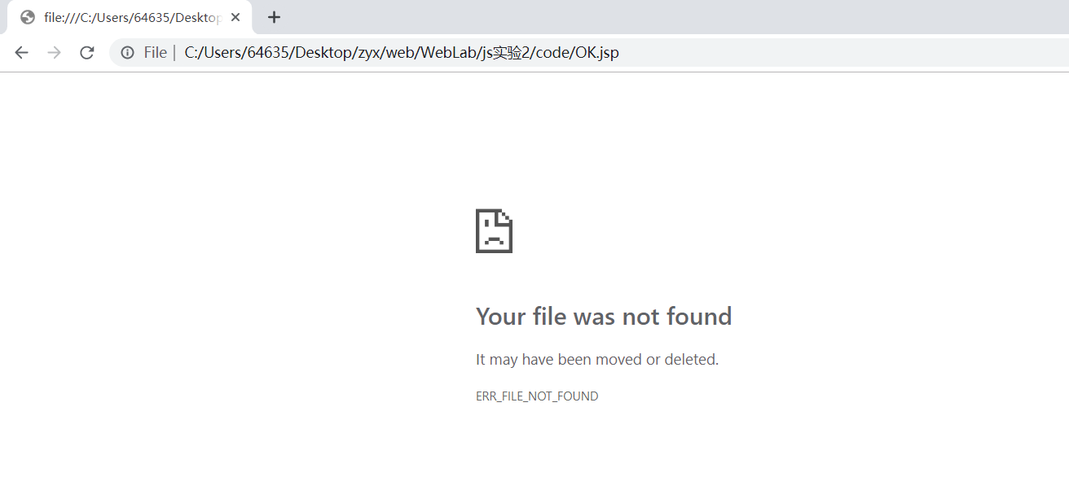
源码(validate.html)：
<!DOCTYPE html>
<html lang="zh-cn">
<head>
<title>验证正确性</title>
<script>
function submit1(){
var p1=document.getElementById("pass1");
var p2=document.getElementById("pass2");
if (p1.value!=p2.value){
alert("两次输入密码不相等");
return false;
}
return true;

}
</script>
</head>
<body>
<h1 style="text-align:center">验证正确性</h1>
<form action="OK.jsp" method="post"">
<p>&nbsp;&nbsp;&nbsp;&nbsp;&nbsp;&nbsp;密码：<input type="password" id="pass1"></p>
<p>重输入密码：<input type="password" id="pass2"></p>
<p style="text-align:center"><input type="submit" onclick="return submit1();" value="提交"></p>
</form>
</body>
</html>

2、制作幻灯片显示（参考html实验8的第4题）
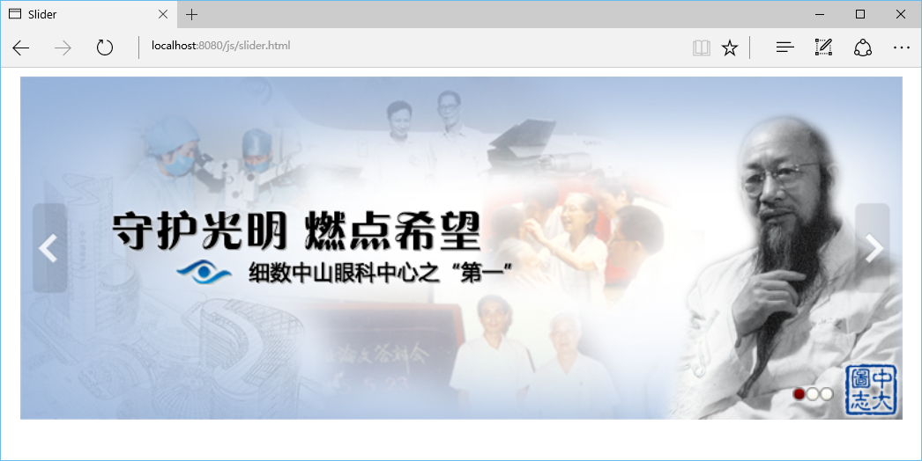
功能说明：
(1) 用setTimeout制作幻灯片动画。装载网页后自动播放幻灯片。具体见slider.mp4
(2) 当mouseover图片时，显示左右箭头，并停止动画。当mouseout画面时，隐藏左右箭头，重新启动动画。
(3) 每次点击左箭头将移动一副图像。
(4) 右下角的三个点每个点对应一幅图像，当前图像的变化时所对应的点也会变化。点击它们时会显示对应的图像。
参考资料：Javascript(下)v2.pdf 事件
参考视频：slider.mp4
编程参考：
(1) 图片采用三个img，并用一个div包含，样式white-space要加上nowrap。
(2) 外层再用一个div，设置宽度为一个图片的宽度，并设置overflow为hidden。
(3) 上面的两个div均为relative。
(4) 每个点和箭头采用div和背景图实现，三个点再采用一个div封装，该div和两个箭头的div均采用绝对定位。
(5) 通过增加class或删除class实现三个点中活动点的切换。
* 所用方法: querySelector()，querySelectorAll()，classList.add()，classList.remove()
完成后的屏幕截图：

完成后的html源码(slider.html)：

3、用JavaScript制作菜单（参考html实验8的第3题）：
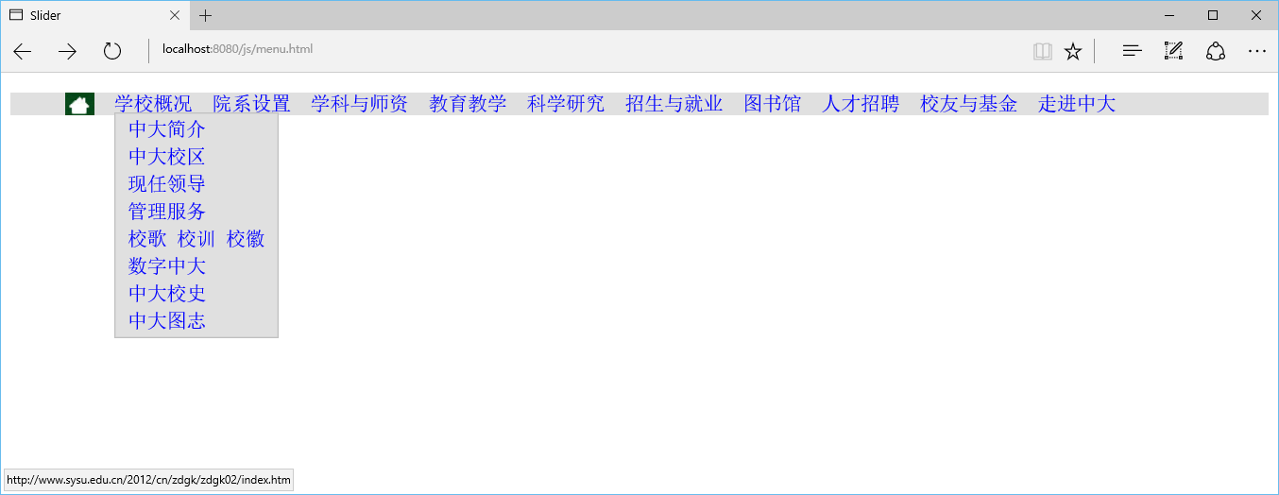
参考资料：javascript(下)v2.pdf 事件
参考视频：menu.mp4

要求和说明：
在不改动html的body内的已设计元素的情况下，如，不能为元素增加类和id，实现下面功能：
(1) 先用css制作好下拉菜单。
(2) 然后取消css的hover功能，并用mouseover和mouseout进行实现。
编程参考：
(1) home图片采用背景图实现
(2) 通过document.querySelectorAll("#nav>li")取到主菜单（数组）。
(3) 通过闭包和addEventListener设置鼠标mouseover和mouseout事件：
循环执行函数(function(ind){})(i)来绑定每个菜单项的事件

完成后的屏幕截图:

完成后的html源码(menu.html)：

4、DOM用正文为空的dom.html，通过javascript的DOM操作，实现以下html网页(jys.html)：
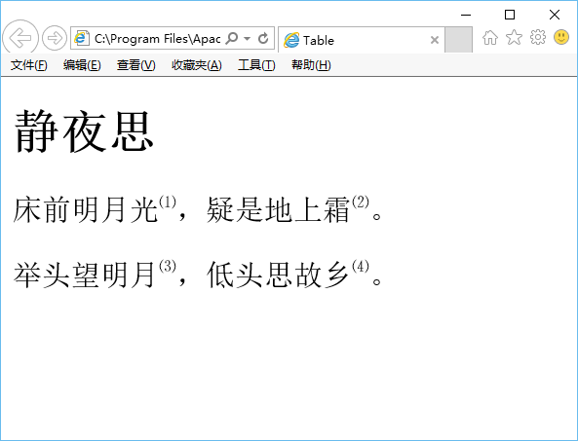
参考资料：javascript(下).ppt 文档对象模型
实验要求：
1、所有节点的创建采用document.createElement()、document.createTextNode()和e.cloneNode()实现；加入元素采用e.appendChild()实现。* 不可以使用innerHTML。
可以用document.body.appendChild(e);把元素加入当前网页。
2、先设计第一行，除了第一个上标，第二上标采用克隆第一个上标实现。
3、上标中的属性采用e.style.textAlign="super"和e.style.fontSize="12px"实现
4、第二行采用克隆第一行实现，利用childNodes和nodeValue修改文本节点的内容。
* 其中的e表示某个元素节点。
完成后的屏幕截图：

完成后的源码(dom.html)：

5、用ajax-get技术实现查询功能。
参考资料：javascript(下).pdf AJAX技术-GET
实验要求：
用ajax-get技术(ajaxGet.html和get.jsp)实现以下功能：
（1）先浏览记录(http://172.18.187.9:8080/jsp/browseStu.jsp)：
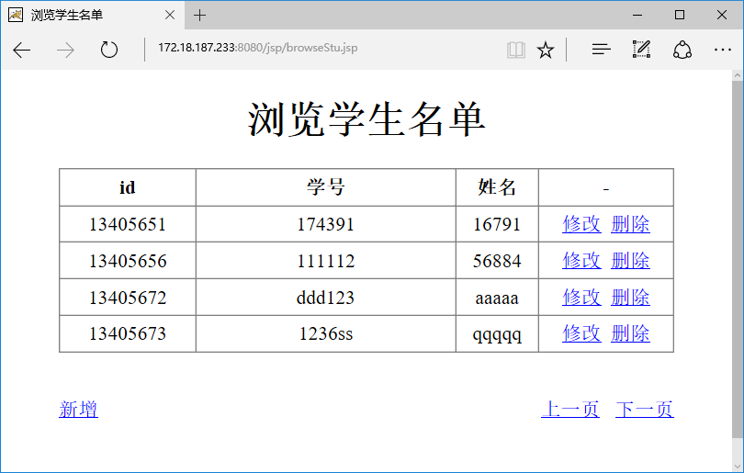

(2)在下面画面中输入id(上面记录中有的)：
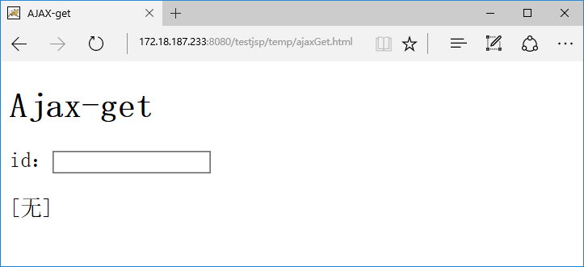
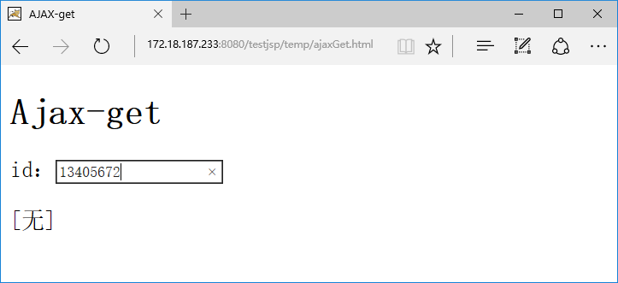
(3) 离开id输入域(采用onblur触发)后利用ajax-get技术调用get.jsp（http://172.18.187.9:8080/jsp/get.jsp?id=12347035）从stu表中取得num和name并显示出来，即alert(xmlhttp.responseText)，返回的格式见下图：
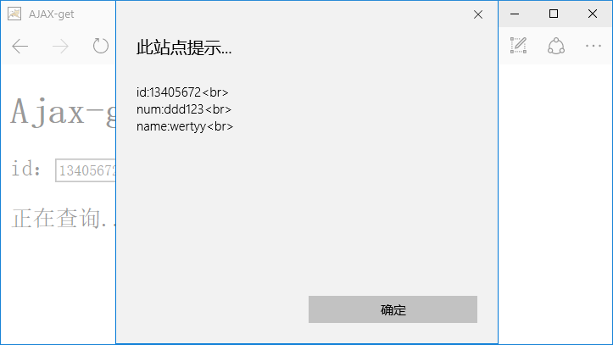
(4) 关闭弹出框后：
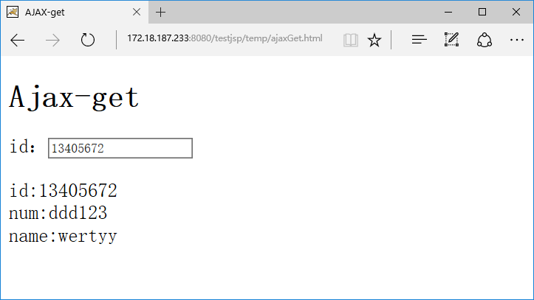

完成后截屏:

源码（ajaxGet.html）:

6、用ajax-post技术(ajaxPost.html，post.jsp)实现修改数据的功能。
参考资料：Javascript(下).pdf AJAX技术-POST
实验要求：
（1）先浏览记录(http://172.18.187.9:8080/jsp/browseStu.jsp)：

（2）选择输入某个id后：
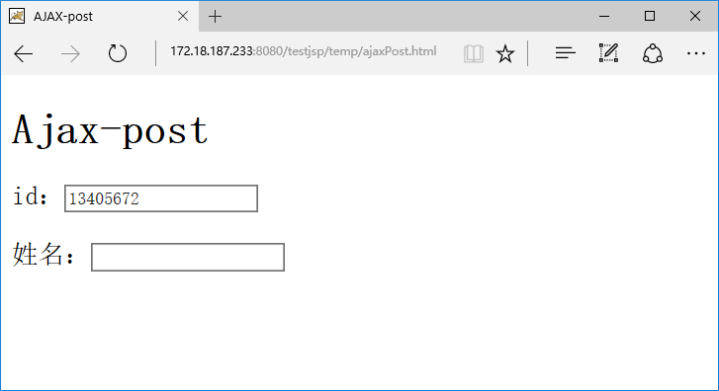
（3）当输入新的姓名并离开(onblur)时用ajax技术调用post.jsp（http://172.18.187.9:8080/jsp/post.jsp）修改具有该id记录的姓名的值。
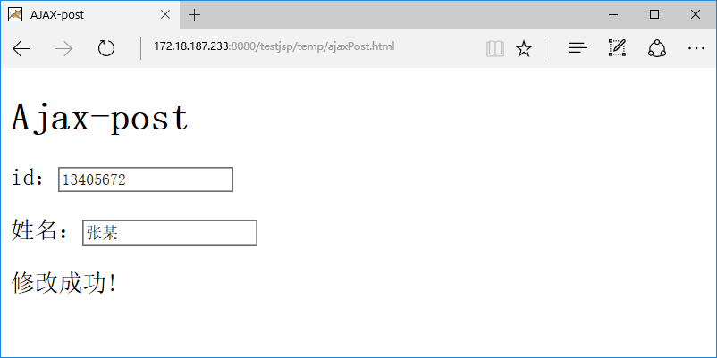
（4）查看修改后的情况：
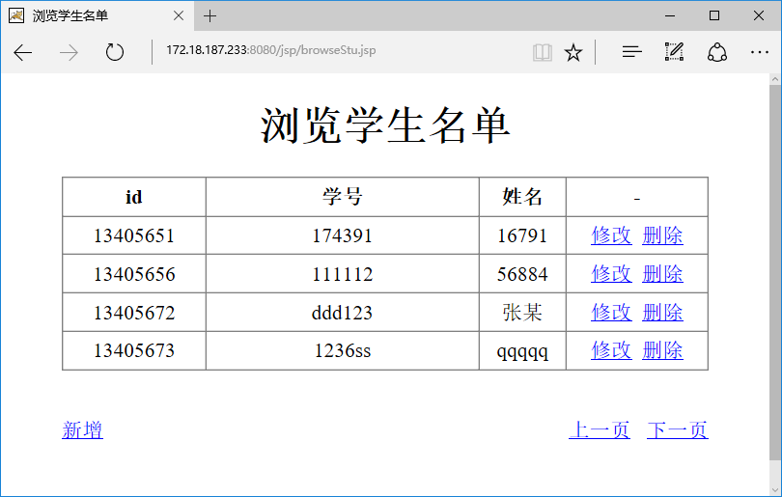

完成后截屏:

源码(ajaxPost.html)：

源码(post.jsp)：

7、采用div实现以下富文本编辑。
参考资料：Javascript(下)v2.pdf p49-p51 和附录4
实验要求：
(1) 运行开始：
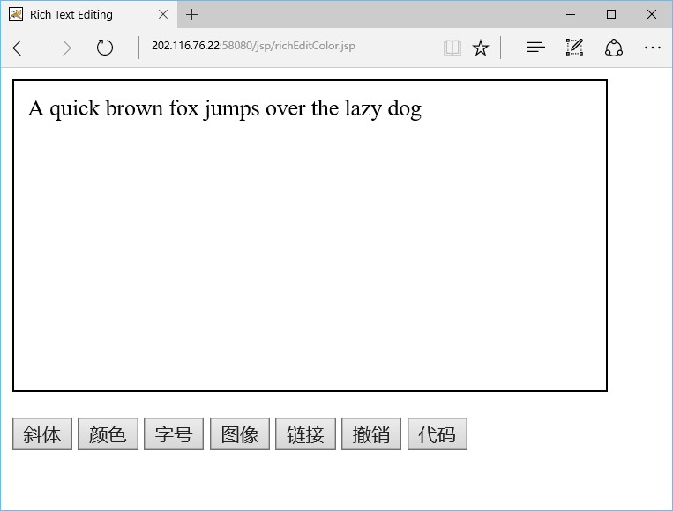
(2) 依次选中一个词进行设置格式（图像加当前词在后面）：（*字号为7）
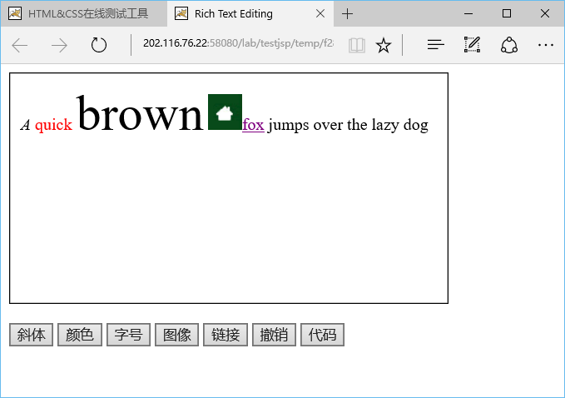
(3) 按了撤销按钮后可以撤销前面的操作，按了代码按钮后会显示编辑框中实际的代码：
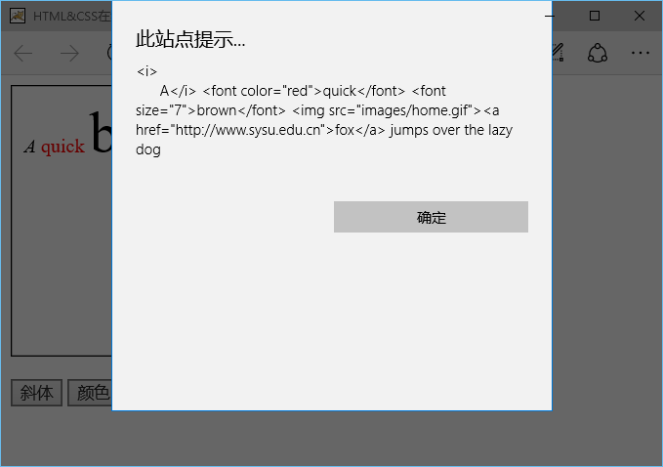
完成后截屏：

源码richEdit.jsp：

8、(message.html)编写一个消息框弹出程序，当无输入值时显示提示信息，否则显示输入值。要求消息框定位在浏览器客户区中央（参见position.html），并且整个窗口(包括被遮蔽的网页部分)变灰且禁止操作（参见opacity.html），直到点击信息框的OK按钮才变正常。消息框要求有标题栏和关闭按钮。只改样式和脚本部分。
* 采用querySelector()选择元素。
说明：
document.documentElement.clientHeight 浏览器客户区的高度
document.documentElement.scrollHeight 整个网页的高度（包含滚出客户区的部分）
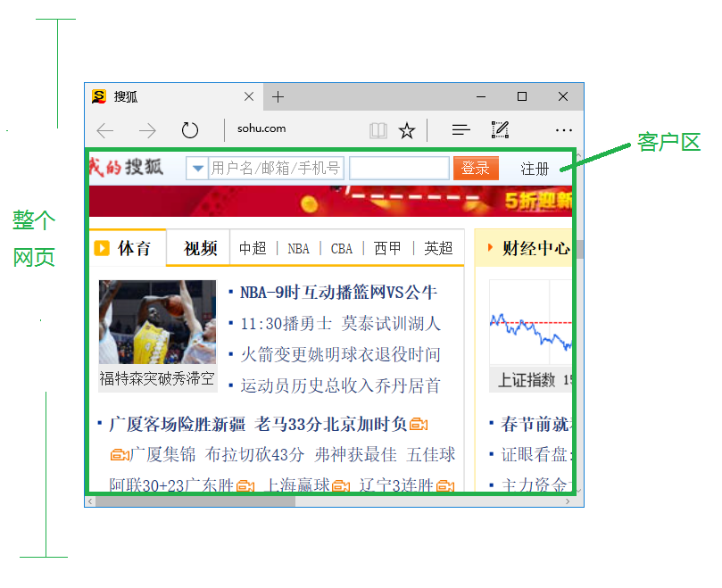
参考显示：
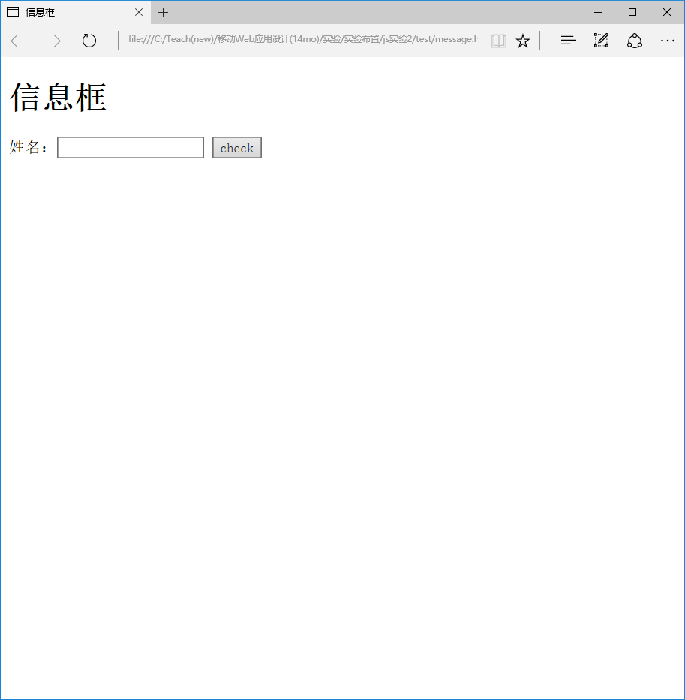
点击check之后
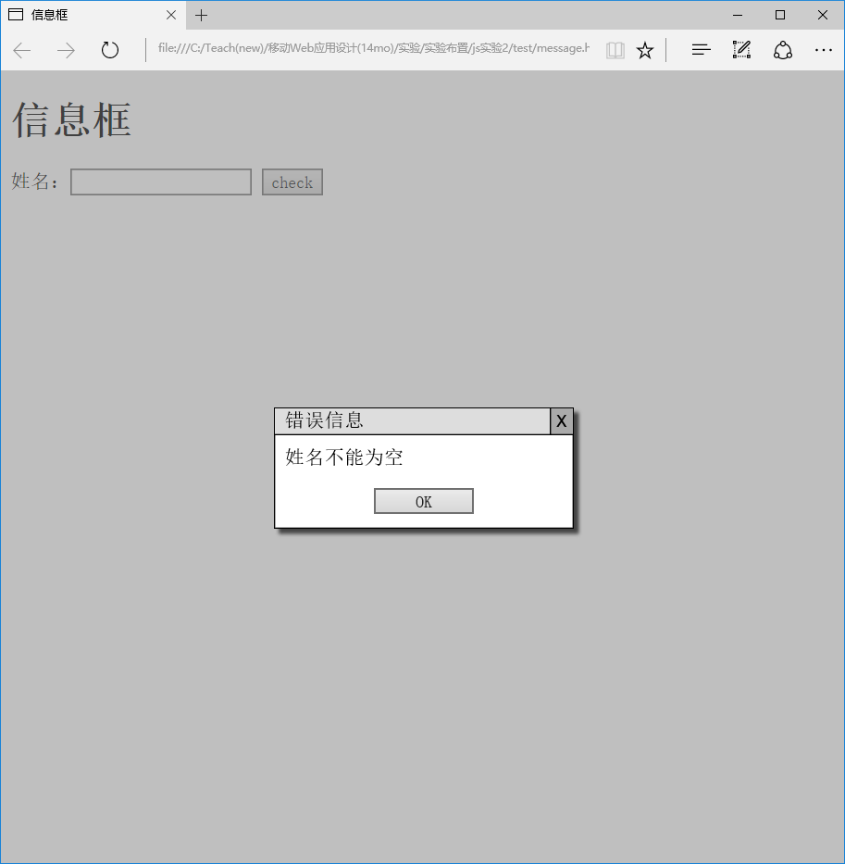
点击OK，输入姓名：
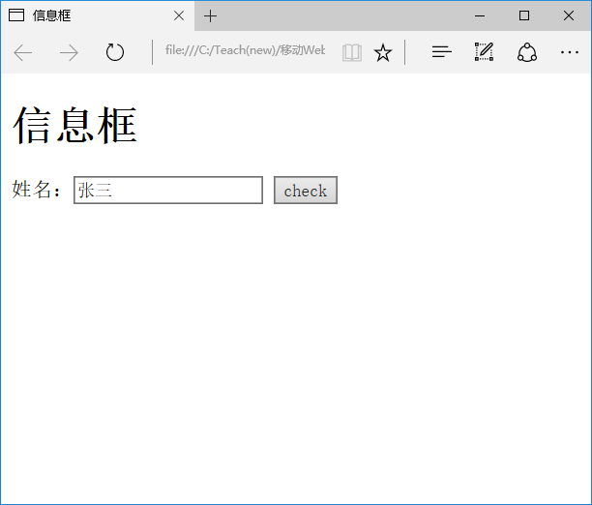
(窗口变小了)
点击check后：
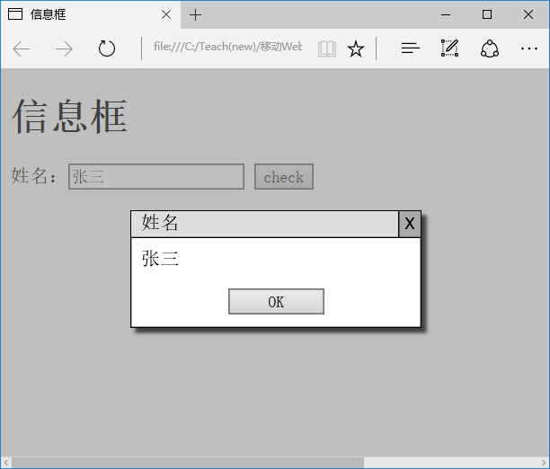

完成实验后截屏：

源程序（message.html）：

9、(ScrollLoad.html)为了节约流量，让网页中的图像只有出现在浏览器客户区时才显示，见ScrollLoad.mp4。方法是用自定义属性xSrc保存图像的URL，在网页滚动时对网页中所有图像(image元素)进行判断，看看它们的上边沿或下边沿是否出现在浏览器客户区，如果是，则把xSrc的值拷贝到属性Src中（用getAttribute 和setAttribute方法），此时浏览器才去下载并显示图像。 参考：Javascript(下).pdf p53 p28-29
参考显示：
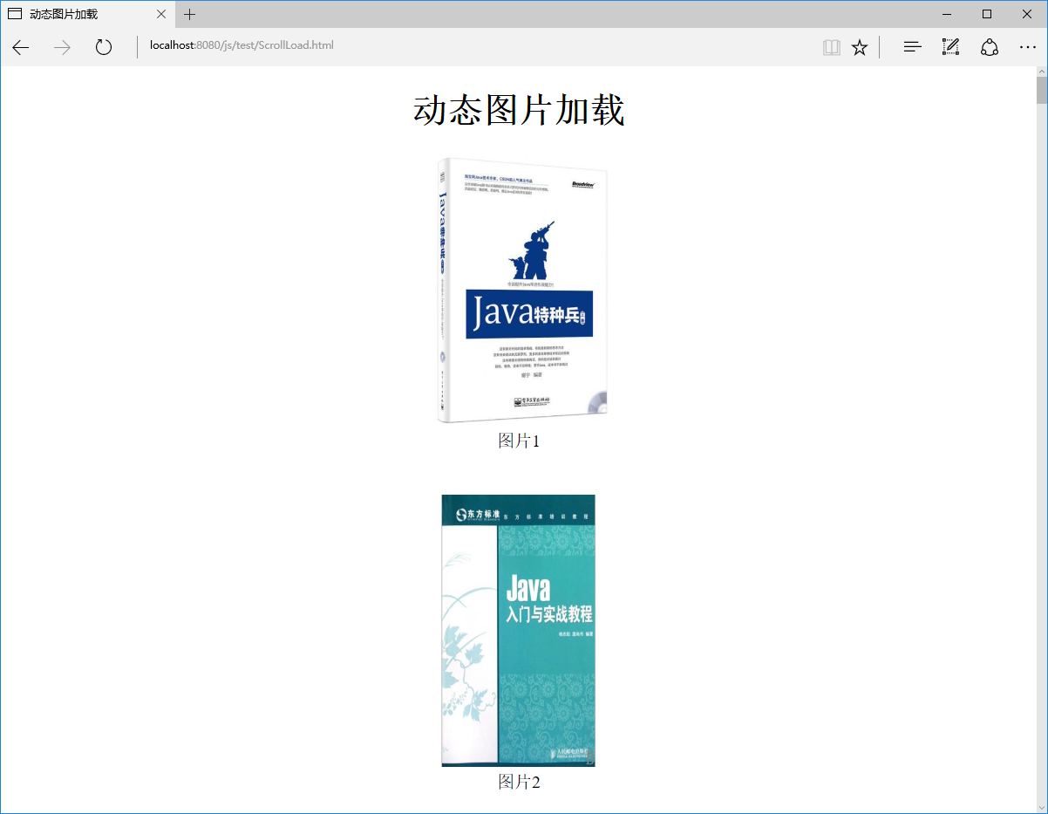
上滚之后：
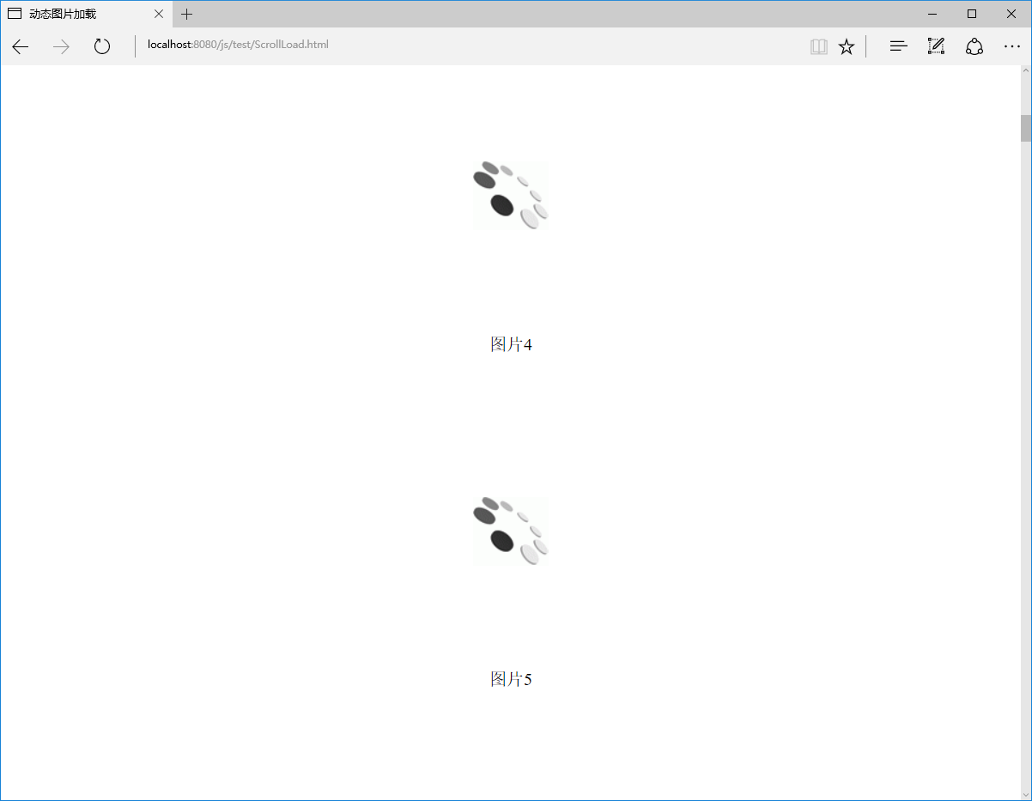
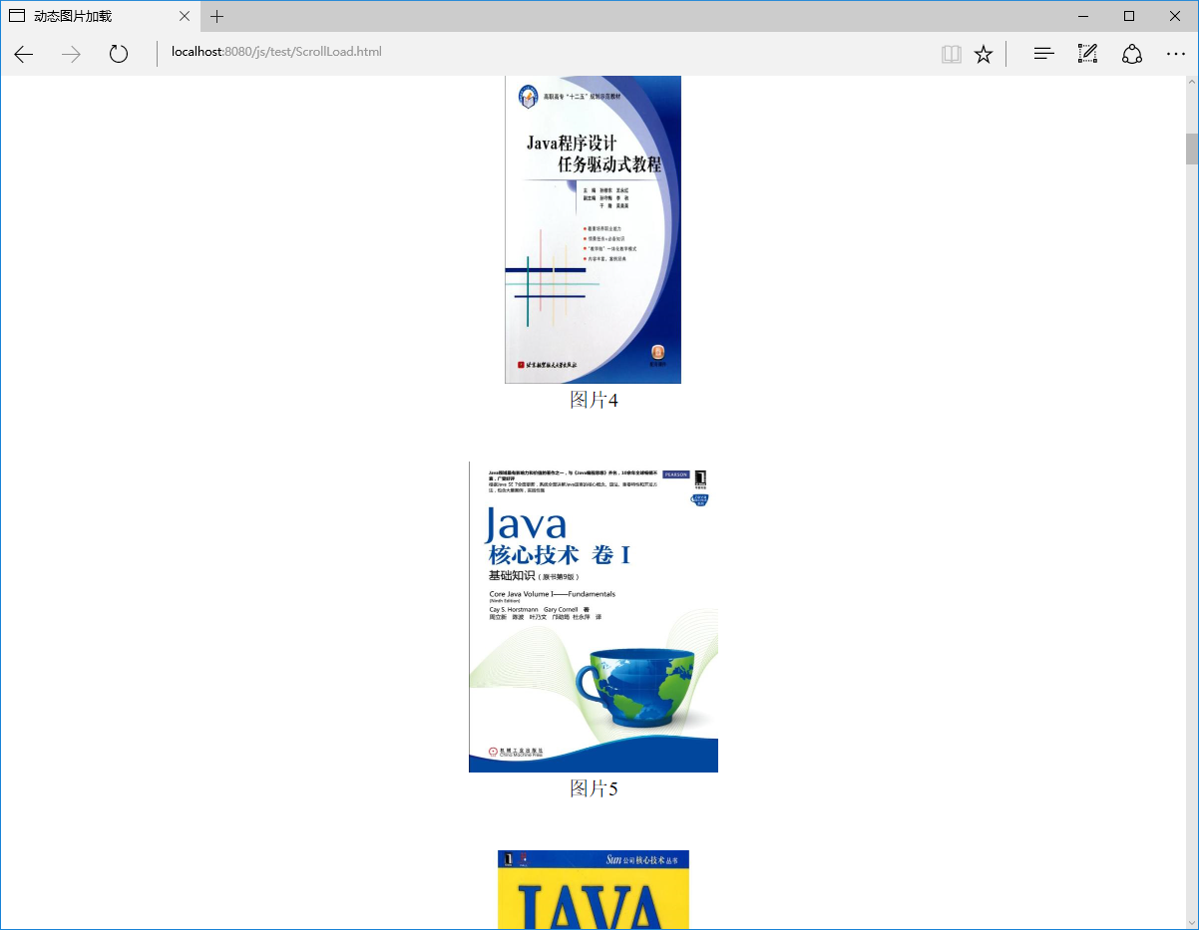
完成实验后截屏：

源程序（ScrollLoad.html）：

【完成情况】
是否完成了这些步骤？(√完成 ×未做 -未做完)
1 [ ] 2[ ] 3 [ ] 4[ ] 5[ ] 6[ ] 7[ ] 8[ ] 9[ ]

【实验体会】
写出实验过程中遇到的问题，解决方法和自己的思考;并简述实验体会（如果有的话）。

【交实验报告】
(a) 每位同学单独完成本实验内容并填写实验报告上传。
(b) 截止日期：2019年5月22日（周三）23:00
上交作业网站：http://172.18.187.9/netdisk/default.aspx?vm=16web
文件夹: /实验上交/js2
上传文件：学号_姓名_js2.doc (实验报告)
学号_姓名_js2.rar (所有源文件)

